竞争性磋商文件

项目名称：赤峰市生态环境局松山区分局2025年度非道路机械设备及路检柴油货车排放达标检测服务项目

项目编号：NMGQJ-2025-013-FW

采购人 | ： | 赤峰市生态环境局松山区分局
采购代理 | ： | 内蒙古千峻工程项目管理有限公司

2025年5月
目 录
第一章 竞争性磋商公告 1
第二章 供应商须知 4
第三章 合同与验收 21
第四章 采购内容与技术要求 28
第五章 供应商应当提交的资格、资信证明文件 30
第六章 评审 32
第七章 响应文件格式与要求 41

第一章 竞争性磋商公告
一、项目基本情况
1.项目名称：赤峰市生态环境局松山区分局2025年度非道路机械设备及路检柴油货车排放达标检测服务项目
2.项目编号：NMGQJ-2025-013-FW
3.采购方式：竞争性磋商
4.预算金额：123,500.00元
5.最高限价：123,500.00元
6.采购需求：
(1)非道路机械设备排放达标检测，共计100台；
(2)柴油货车排放达标检测，共计230台；
(3)非道路移动机械编码登记,共计100台；
(4)出具检测报告；
(5)其他相关伴随服务。
具体采购内容及要求，详见采购文件。
7.合同履行期限：一年。
二、供应商的资格要求
1.满足《中华人民共和国政府釆购法》第二十二条规定
（1）具有独立承担民事责任的能力；
（2）具有良好的商业信誉和健全的财务会计制度；
（3）具有履行合同所必需的设备和专业技术能力；
（4）有依法缴纳税收和社会保障资金的良好记录；
（5）参加政府采购活动前三年内，在经营活动中没有重大违法记录；
（6）法律、行政法规规定的其他条件。
2.到提交响应文件的截止时间，供应商未被列入“信用中国”失信被执行人、重大税收违法失信主体、政府采购严重违法失信行为记录名单及未被列入“中国政府采购网”政府采购严重违法失信行为信息记录名单。（以通过查询“信用中国”网站和“中国政府采购网”网站的信用记录内容为准）。
3.供应商在报名时，通过“中国裁判文书网”查询供应商行贿犯罪记录，如供应商存在行贿犯罪记录则拒绝其参与本项目投标。
4.落实政府采购政策需满足的资格要求：
本项目专门面向中小企业。
5.本项目的特定资格要求：
供应商须具备有效的《检验检测机构资质认定证书》。
6.单位负责人为同一人或者存在直接控股、管理关系供应商，不得参加同一项下的政府采购活动；
7.本项目不接受联合体投标。
三、获取采购文件
符合上述条件的供应商在2025年5月23日至2025年5月29日，每天上午00:00:00至12:00:00，下午12:00:00至23:59:59。供应商在《赤峰市生态环境局官网》（http://sthjj.chifeng.gov.cn）或国资智采电子招投标交易平台（http://www.gzzczb.com）下载竞争性磋商文件。
特别提醒：各供应商应当在国资智采电子招投标交易平台开展与本项目有关的采购活动。
四、响应文件提交
1.递交投标（响应）文件截止时间：2025年6月3日下午15时00分（北京时间）
2.投标地点：国资智采电子招投标交易平台（http://www.gzzczb.com）
五、响应文件开启
1.开标时间：2025年6月3日下午15时00分（北京时间）
2.开标地点：国资智采电子招投标交易平台（http://www.gzzczb.com）
六、公告发布媒介
本次招标公告在《赤峰市生态环境局官网》（http://sthjj.chifeng.gov.cn）及国资智采电子招投标交易平台（http://www.gzzczb.com）上发布，其他媒介转载无效。
七、联系方式
1.采购人信息
名称：赤峰市生态环境局松山区分局
地址：赤峰市松山区广场路32号
联系人：陈主任
联系方式：0476-8465275

2.采购代理机构信息
名称：内蒙古千峻工程项目管理有限公司
地址：内蒙古自治区赤峰市松山区振兴小区五组团芙蓉花园12号楼9号厅
联系人：许女士
联系方式：18604869088

3.项目联系方式
项目联系人：许女士
联系方式：18604869088

内蒙古千峻工程项目管理有限公司
2025年5月22日
第二章 供应商须知前附表
序号 | 条款名称 | 内容及要求
1 | 划分采购包情况 | 共1包
2 | 采购方式 | 竞争性磋商
3 | 开标方式 | 线上开标
4 | 评标方式 | 线上评标
5 | 评标办法 | 综合评分法
6 | 是否专门面向中小微企业采购 | 是
7 | 获取磋商文件时间（同磋商文件提供期限） | 详见磋商公告
8 | 保证金缴纳截止时间（同递交响应文件截止时间） | 详见磋商公告
9 | 响应文件递交 | 各供应商应当在响应文件开启时间前上传加密的最终版电子响应文件至“国资智采电子招投标交易平台”，未在响应文件开启时间前上传电子响应文件的，视为自动放弃。
10 | 响应文件数量 | 供应商须同时递交与电子响应文件一致的响应投标文件一式三份（一正二副），用于采购人留存档案。  纸质投标文件邮寄到招标代理机构处，邮寄地址详见招标公告。
11 | 供应商确定 | 采购人按照评审报告中推荐的成交候选人确定中标（成交）人。
12 | 备选方案 | 不允许
13 | 联合体投标 | 不接受
14 | 采购机构代理费用 | 参考《内蒙古自治区建设工程招标代理服务费指导意见》的收费标准，执行《国家发展改革委关于进一步放开建设项目专业服务价格的通知》文件要求，实行市场调节，最终价格由双方协商确定。
15 | 代理费用收取方式 | 现金或转账
16 | 投标保证金 | 本项目不要求
17 | 现场踏勘 | 采购人不统一组织踏勘现场。供应商自行踏勘并承担踏勘现场后的分析结果。
18 | 响应文件签字、盖章要求 | 供应商使用“投标客户端”编制、签章、生成加密响应文件，供应商自行留存，涉及“加盖公章”的内容应按“国资智采电子招投标交易平台”要求使用单位电子公章完成。
19 | 有效供应商家数 | 包1：3家  此数约定了开标与评标过程中的最低有效供应商家数，当家数不足时项目将不得开标、评标或直接废标；文件中其他描述若与此规定矛盾以此为准。
20 | 报价形式 | 总价
21 | 分包、转包 | 本项目不允许转包。供应商检验检测能力范围（《检验检测机构资质认定证书》附表）以外的检验检测项目，可以分包。
22 | 其他 | 1、本项目采用电子化不见面开标方式。不见面开标系统的签到和响应文件解密事宜请登录国资智采电子招投标交易平台（http://www.gzzczb.com/home），选择“帮助中心”，点击“供应商使用手册”，请供应商仔细阅读操作手册，了解操作流程，熟练掌握不见面开标、不见面询标操作相关事宜，若无法正常投标，供应商自行承担责任。  2、供应商自行在电脑上进行二次报价。建议使用带有麦克风和摄像头的笔记本电脑。  3、供应商在《最后报价表》中填写投标总价，《最后报价表》模版详见附件。
附件：
注：本表仅作为供应商在开标过程中进行最后报价时的报价模版使用，不作为响应文件组成部分，供应商在上传最后报价表时需将此注删除。

最 后 报 价 表

项目名称：

项目编号：
总报价（元） | 大写：
总报价（元） | 小写：

供应商名称（加盖公章）：

法定代表人或其授权代表（签字）：
年 月 日

说明：
1．报价以人民币为计价单位。
2.不接受任何选择报价。
3.鼓励供应商不低于成本价的合理报价。

一、说明

本磋商文件依据《中华人民共和国政府采购法》、《中华人民共和国政府采购法实施条例》和《政府采购货物和服务招投标管理办法》（财政部令第87号）及国家和自治区有关法律、法规、规章制度编制。
1.适用范围
1.1本磋商文件仅适用于本次招标公告中所涉及的项目和内容。
1.2本磋商文件的解释权为赤峰市生态环境局松山区分局。
2.合格的供应商
2.1符合《中华人民共和国政府采购法》第二十二条规定的条件；
2.2制作并递交投标文件；
2.3符合磋商文件要求。
3.投标费用
供应商应承担所有与准备和参加投标有关的费用。不论投标结果如何，采购代理机构和采购人均无义务和责任承担相关费用。

二、磋商文件
4.磋商文件的构成
4.1磋商文件由下列文件组成：
（1）竞争性磋商公告
（2）投标须知
（3）商务须知
（4）采购项目内容及要求
（5）供应商资格证明材料
（6）评标方法
（7）政府采购合同（范本）
（8）在采购过程中由采购人或采购代理机构发出的澄清和补充文件等
（9）采购人或采购代理机构要求供应商提供的其它材料
4.2供应商应认真阅读磋商文件中所有的事项、格式、条款和技术规范、参数及要求等，如果供应商没有按照磋商文件要求提交全部资料，或者供应商没有对磋商文件在各方面都做出实质性响应，其风险应由供应商自行承担并根据有关政策和条款规定，其投标有可能被拒绝，或者被认定为无效投标。
5.磋商文件的澄清或修改
5.1采购人可以对已发出磋商文件进行必要的澄清或者修改，但不得改变采购标的和资格条件。影响供应商编制投标文件的澄清或修改，采购人应当在投标截止时间至少5日前在网上发布；不足5日的，采购人应当顺延提交投标文件的截止时间。
5.2对磋商文件重要澄清或者修改内容为磋商文件的组成部分，采购代理机构在指定网站上发布，请所有供应商经常浏览，以便获得本次政府采购项目的相关信息。否则造成的后果由供应商自行承担。

三、投标文件的编制
6.编制要求
6.1供应商编写的文件和往来信件应以简体中文书写。如果投标文件或与投标有关的其它文件、信件及来往函电以其它语言书写的，供应商应将其译成中文，如未翻译该文件为无效文件。翻译的中文资料与外文资料如果出现差异和矛盾时，以中文为准。
6.2投标文件中使用的计量单位应使用中华人民共和国法定计量单位。
6.3供应商必须保证投标文件所提供的全部资料真实可靠，并接受采购人或采购代理机构对其中任何资料进一步核实的要求。如果因为投标文件填报的内容不详，或没有提供磋商文件中所要求的全部资料及数据，或提供虚假文件，由此造成的后果由供应商自负。
6.4供应商应按磋商文件中提供的投标文件格式编写投标文件，并使用A4规格打印。复印件均应原比例复印，原比例大于A4的，可缩印为A4,复印内容清晰可读，因模糊无法辨识影响评审的评委会有权作出不利于供应商的判定。投标文件应编写目录，页码必须连续，采用胶订方式牢固装订成册，不可活页装订，否则为无效投标。
6.5投标文件具有法律效力，供应商与采购代理机构或采购人任何人的口头协议不影响投标文件的任何条款和内容。
7.投标文件组成
7.1供应商编制的投标文件应按照下列顺序进行编制，如未按下列顺序编制投标文件的，在评审过程可能被遗漏，供应商自行承担相应的后果；
7.2投标文件包括但不少于下列内容：
一、响应承诺书
二、首轮报价表
三、分项报价表
四、授权委托书
五、缴纳磋商保证金证明材料
六、供应商基本情况表
七、具有独立承担民事责任的能力的证明材料
八、具有良好的商业信誉和健全的财务会计制度的相关材料
九、依法缴纳税收和社会保障资金的良好记录的相关材料
十、具有履行合同所必备的设备和专业技术能力的证明材料
十一、参加政府采购活动前3年内在经营活动中无重大违法记录书面声明
十二、联合体协议书（格式文件由供应商根据需要选用）
十三、中小企业声明函（格式文件由供应商根据需要选用）
十四、监狱企业证明文件（格式文件由供应商根据需要选用）
十五、残疾人福利性单位声明函（格式文件由供应商根据需要选用）
十六、主要商务要求承诺书
十七、技术偏离表
十八、项目组成人员一览表
十九、项目实施方案、质量保证及售后服务承诺等
二十、供应商业绩情况表
二十一、各类证明材料
8.投标报价
8.1供应商所提供的货物和服务均以人民币报价，精确到小数点后两位。
8.2供应商应按照“第四章采购内容与技术要求”的服务内容、责任范围以及合同条款进行报价。并按“首轮报价表”和“分项报价表”规定的格式报出总价和分项价格。投标总价中不得包含磋商文件要求以外的内容，否则，在评审时不予核减。
8.3供应商应按磋商文件“首轮报价表”和“分项报价表”要求的统一格式填写，并由法定代表人代表或授权代表签署并加盖公章。
8.4“首轮报价表”和“分项报价表”填写时应响应下列要求：
（1）所有根据合同或其它原因应由供应商支付的税款和其它应交纳的费用都要包括在供应商提交的报价中；
（2）应包含服务项目所需的各项有关费用，如所需货物的运输费、保险；人员的食宿费、交通费、加班费及采购机构代理费用。
8.5每一种服务只允许有一个报价。
8.6供应商的报价在合同执行过程中是固定不变的，不得以任何理由予以变更。
9.备选方案
本采购项目不允许供应商有备选投标方案。
10.联合体投标
见投标须知前附表。
11.投标保证金
本项目不要求。
12.投标的有效期
12.1提交投标文件截止之日起90日历天。投标文件没有另行说明的即视为响应该有效期。
12.2特殊情况下，按有关法规执行。
13.投标文件签署
供应商使用“投标客户端”编制、签章、生成加密响应文件，供应商自行留存，涉及“加盖公章”的内容应按“国资智采电子招投标交易平台”要求使用单位电子公章完成。

四、投标文件的递交
14.投标文件的递交
各供应商应当在响应文件开启时间前上传加密的最终版电子响应文件至“国资智采电子招投标交易平台”，未在响应文件开启时间前上传电子响应文件的，视为自动放弃。
15.投标截止期
本次招标的投标截止时间见投标须知前附表。
16.迟交的投标文件
采购代理机构拒绝接收投标截止期后递交的投标文件。
17.投标文件的修改和撤回
17.1供应商必须在规定的投标截止期之前将修改的投标文件递交给采购代理机构,在投标截止期之后，供应商不得对其投标文件做任何修改。
17.2供应商在递交投标文件后，可以在递交投标文件截止时间前撤回其投标，但供应商必须在投标截止期之前以书面形式告知采购代理机构。
17.3从投标截止期至投标有效期这段时间内，供应商不得撤回其投标文件，否则其投标保证金不予退还，并在相关网站相关栏目给予通报。

五、开标与评审
18.开标
18.1供应商的法定代表人或其授权代表应当按照本项目竞争性磋商公告载明的时间等要求参加竞争性磋商，在响应文件开启时间前30分钟，应当提前登录电子交易系统确认联系人姓名与联系电话。
响应文件开启时，供应商应当开始解密后30分钟内完成全部已响应采购包的响应文件在线解密，若出现系统异常情况，工作人员可适当延长解密时长。如在响应文件开启过程中出现意外情况导致无法继续进行时，由代理机构会同采购人决定是否允许供应商导入“备用标书”继续进行。本项目采用电子评审，只对开启环节验证通过的电子响应文件进行评审。供应商在响应文件开启前自行对使用电脑的网络环境、驱动安装、客户端安装等进行检测，保证可以正常使用。具体要求请通过“国资智采电子招投标交易平台-帮助中心”查询相关操作手册。
响应文件开启时出现下列情况的，采购人、采购代理机构应当视为供应商不再参与政府采购活动：
(1)供应商未在规定时间内完成电子响应文件在线解密的；
(2)无法解密响应文件的；
(3)供应商自身原因造成电子响应文件未能解密的。
18.2投标截止时间结束后，供应商不足三家的不得开标。
18.3开标过程应当由采购人或采购代理机构负责记录，由参加开标的各供应商代表和相关工作人员签字确认后随采购文件一并存档。
18.4供应商代表对开标过程和开标记录有疑义，以及认为采购人、采购代理机构相关工作人员有需要回避的情形的，应当场提出询问或者回避申请。采购人、采购代理机构对供应商代表提出的询问或者回避申请应当及时处理。
19.评标委员会的组成、职责、纪律
19.1采购代理机构负责组织评标工作，具体评审事务由依法组建的评标委员会负责，评标委员会成员由评审专家组成，评标委员会的专家依法从政府采购专家库中随机抽取产生。
19.2按照《政府采购法实施条例》第9条之规定，采购人员及相关人员与供应商有利害关系的应当回避。采购人不得以专家身份参与本项目的评标。采购人离职或退休不满三年的，不能作为专家参加评标工作。
19.3采购人代表可以在评标前说明项目背景和采购需求，说明内容不得含有歧视性、倾向性意见，不得超出磋商文件所述范围。
19.4评标委员会成员职责：
（1）评标前，评标委员会成员应当主动确认与供应商及其制造商是否有利害关系，如有利害关系应当主动回避；
（2）按照磋商文件中确定的评标方法，对投标文件的内容进行评审，并对评审结果承担责任；
（3）对评标过程和结果，以及供应商的商业秘密进行保密；
（4）在评标委员会集体起草的评标报告上签字；
（5）配合采购人和政府采购代理机构答复供应商质疑；
（6）配合财政部门处理供应商投诉；
（7）向财政部门反映评标工作中的问题，提出意见和建议。
19.5评标委员会集体职责：
（1）按照各成员评审意见推荐中标候选人，协助起草评标报告。对评标结论持有异议的评标委员会成员可以书面方式阐述其不同意见和理由。评标委员会成员拒绝在评标报告上签字且不陈述其不同意见和理由的，视为同意评标结论。评标委员会应当对此做出书面说明并记录在案；
（2）配合采购人和采购代理机构答复供应商的质疑；
（3）配合财政部门做好投诉处理工作；
（4）向财政部门或者有关部门报告非法干预评标工作的行为。
19.6评标委员会采用集中办公、封闭方式进行评审。评标前，采购代理机构工作人员向评标委员会成员宣布评标纪律。
19.7评标委员会对投标文件的评审内容分为：符合性审查、价格评审、技术评审和商务评审。
19.8评标委员会独立履行下列职责：
（1）审查、评价投标文件是否符合磋商文件的商务、技术等实质性要求；
（2）要求供应商对投标文件有关事项作出澄清或者说明；
（3）对投标文件进行比较和评价；
（4）确定中标候选人名单或根据采购人委托直接确定中标人；
（5）向采购人、采购中心或者有关部门报告评标中发现的违法行为。
19.9评标中因评标委员会成员缺席、回避或者健康等特殊原因导致评标委员会组成不符合本办法规定的，采购代理机构应当依法补足后继续评标。被更换的评标委员会成员所作出的评标意见无效。
无法及时补足评标委员会成员的，采购代理机构应当停止评标活动，封存所有投标文件和开标、评标资料，依法重新组建评标委员会进行评标。原评标委员会作出的评标意见无效。
采购代理机构应当将变更、重新组建评标委员会的情况予以记录，并随采购文件一并存档。
19.10采购代理机构或采购人的职责：
（1）核对评审专家身份和采购人代表授权函，对评审专家在政府采购活动中的职责履行情况予以记录，并及时将有关违法违规行为向财政部门报告；
（2）宣布评标纪律；
（3）公布供应商名单，告知评审专家应当回避的情形；
（4）组织评标委员会推选评标组长，采购人代表不得担任组长；
（5）在评标期间采取必要的通讯管理措施，保证评标活动不受外界干扰；
（6）根据评标委员会的要求介绍政府采购相关政策法规、磋商文件；
（7）维护评标秩序，监督评标委员会依照磋商文件规定的评标程序、方法和标准进行独立评审，及时制止和纠正采购人代表、评审专家的倾向性言论或者违法违规行为；
（8）核对评标结果，有财政部令第87号第六十四条规定的，要求评标委员会复核或者书面说明理由，评标委员会拒绝的，应予记录并向财政部门报告；
（9）评审工作完成后，按照规定向评审专家支付劳务报酬和异地评审差旅费，不得向评审专家以外的其他人员支付评审劳务报酬；
（10）处理与评标有关的其他事项。
（11）采购人可以在评标前说明项目背景和采购需求，说明内容不得含有歧视性、倾向性意见，不得超出磋商文件所述范围。
20.投标文件初步评审
20.1资格性审查。根据磋商文件要求,采购人对供应商的资格证明文件进行审查，供应商资格证明文件不全或无效或过期失效的，经评标委员会认定，按不具备供应商资格处理。
20.2符合性审查。评标委员会对符合资格的供应商的投标文件进行符合性审查，以确定其是否满足磋商文件的实质性要求。评标委员会决定投标的响应性只根据投标文件本身的内容，而不依据外部的证据。在符合性检查时,如有下列情况之一的，经评标委员会认定，视为非实质性响应，为无效投标：
（1）未按照磋商文件规定格式、要求制作投标文件或投标文件未签字、盖章的；
（2）投标内容超出其生产、经营范围的；
（3）供应商的报价超过采购预算或者最高限价的；
（4）投标文件含有采购人不能接受的附加条件的；
（5）投标文件报价出现前后不一致，供应商不同意按财政部87号第五十九条进行修正的；
（6）未完全响应服务期限或付款方式或主要商务条款实质性要求的；
（7）投标有效期不足的；
（8）单位负责人为同一人或者存在直接控股、管理关系供应商，参加同一项下的政府采购活动的；为采购项目提供整体设计、规范编制或者项目管理、监理、检测等服务的供应商，再参加该采购项目的其他采购活动的；
（9）符合法律法规和磋商文件规定的其他无效条款的。
20.3投标截止后供应商不足3家或者通过资格审查或符合性审查的供应商不足3家的，除采购任务取消情形外，按照以下方式处理：
（1）磋商文件存在不合理条款或者招标程序不符合规定的，采购人、采购代理机构改正后依法重新招标；
（2）磋商文件没有不合理条款、招标程序符合规定，需要采用其他采购方式采购的，采购人应当依法报财政部门批准。
21.投标文件的澄清
21.1评标委员会对于投标文件中含义不明确、同类问题表述不一致或者有明显文字和计算错误的内容，评标委员会可以书面形式要求供应商作出必要的澄清、说明或者补正。
21.2供应商的澄清、说明或者补正应当采用书面形式，加盖公章或者由法定代表人（单位负责人）或其授权的代表签字。供应商的澄清、说明或者补正不得超出投标文件的范围或者改变对投标文件的实质性内容。此书面文件是投标文件的组成部分。
21.3供应商未在规定的时间内，对其投标文件进行答疑和澄清的评标委员会有权作出不利于供应商的判定。
22.投标文件的评价
22.1评标委员会只对确定为实质响应磋商文件要求的投标文件进行评价和比较。
22.2评标采用综合评分法的，价格分值由采购代理机构工作人员或采购人代表根据公式计算，其结果由评标委员会所有成员签字确认。
采购代理机构工作人员或采购人负责复核、统计评标委员会成员的评审情况，发现评审意见有失公正时，提请该评标委员会成员修改评审意见，并形成书面意见备查。
22.3评标委员会认为供应商的报价明显低于其他通过符合性审查供应商的报价，有可能影响产品质量或者不能诚信履约的，应当要求其在评标现场合理的时间内提供书面说明，必要时提交相关证明材料；供应商不能证明其报价合理性的，评标委员会应当将其作为无效投标处理。
22.4评标委员会发现磋商文件存在歧义、重大缺陷导致评标工作无法进行，或者磋商文件内容违反国家有关强制性规定的，应当停止评标工作，与采购人或者采购代理机构沟通并作书面记录。采购人确认后，应当修改磋商文件，重新组织采购活动。
22.5供应商应当遵循公平竞争的原则，不得恶意串通，不得妨碍其他供应商的竞争行为，不得损害采购人或者其他供应商的合法权益。在评标过程中发现供应商有上述情形的，评标委员会应当认定其投标无效，并书面报告本级财政部门。
供应商有下列情形之一的，视为供应商串通投标，其投标无效：
（1）不同供应商的投标文件由同一单位或者个人编制；
（2）不同供应商委托同一单位或者个人办理投标事宜；
（3）不同供应商的投标文件载明的项目管理成员或者联系人员为同一人；
（4）不同供应商的投标文件异常一致或者投标报价呈规律性差异；
（5）不同供应商的投标文件相互混装。
23．废标条款
在招标采购中，出现下列情形之一的，应予废标：
（1）符合专业条件的供应商或者对磋商文件作实质响应的供应商不足3家的（经政府采购监督管理部门同意变更采购方式的除外）；
（2）出现影响采购公正的违法、违规行为的；
（3）所有投标报价均超过磋商文件中规定的预算金额或最高限价，采购人不能支付的；
（4）因重大变故，采购人采购任务取消的。

六、定标
24.定标
24.1评标委员会按照磋商文件确定的评标方法、步骤、标准，对投标文件进行评审。评标结束后，对供应商的评审名次进行排序，确定中标候选人排序，根据全体评标成员签字的原始评标记录和评标结果编写评标报告。
评委会所有成员应当在评标报告上签字确认，评标报告的主要内容包括：
（1）招标公告刊登的媒体名称、开标日期和地点；
（2）供应商名单和评标委员会成员名单；
（3）评标方法和评标标准；
（4）开标记录和评标情况及说明，包括投标无效供应商名单及原因；
（5）评标结果，确定的中标候选人名单或者经采购人委托直接确定的中标人；
（6）其他需要说明的情况，包括评标过程中供应商根据评标委员会要求进行澄清、说明或者补正，评标委员会成员的更换等。
24.2自评标结束之日起2个工作日内，采购代理机构将评标报告送交采购人。采购人应当自收到评标报告之日起5个工作日内在评标报告确定的中标候选人名单中按顺序确定中标人。中标候选人并列的，由采购人或者采购人委托评标委员会按照磋商文件规定的方式确定中标人；磋商文件未规定的，采取随机抽取的方式确定。
24.3评标结果汇总完成后，除下列情形外，任何人不得修改评标结果：
（1）分值汇总计算错误的；
（2）分项评分超出评分标准范围的；
（3）评标委员会成员对客观评审因素评分不一致的；
（4）经评标委员会认定评分畸高、畸低的。
评标报告签署前，经复核发现存在以上情形之一的，评标委员会应当当场修改评标结果，并在评标报告中记载；评标报告签署后，采购人或采购代理机构发现存在以上情形之一的，应当组织原评标委员会进行重新评审，重新评审改变结果的，书面报告本级财政部门。供应商对本条第一款情形提出质疑的，采购人或者采购代理机构可以组织原评标委员会进行重新评审，重新评审改变评标结果的，应当书面报告本级财政部门。
24.4中标供人因不可抗力或者自身原因不能履行政府采购合同的，经财政部门同意，采购人可以与排位在中标供应商之后第一位的中标候选人签订政府采购合同，以此类推。

七、公告
25.公告
25.1采购代理机构自中标人确定之日起2个工作日内，在《赤峰市生态环境局官网》（http://sthjj.chifeng.gov.cn）上公告中标结果。结果公告期限为3个工作日。中标公告应当包括下列内容：
（1）采购人、采购代理机构的名称、地址和联系方式；
（2）项目名称和项目编号；
（3）中标人名称、地址和中标金额；
（4）主要中标标的的名称、规格型号、数量、单价、服务要求；
（5）中标公告期限；
（6）评审专家名单。
25.2采购代理机构应当在公告中标结果的同时，向中标人发出《中标通知书》；对未通过资格审查的供应商，应当告知其未通过的原因；《中标通知书》是合同的组成部分,对中标供应商和采购人具有同等法律效力。《中标通知书》发出后，采购人不得违法改变中标结果，中标人无正当理由不得放弃中标。
25.3中标通知书发出后，采购人改变中标结果，或者中标供应商放弃中标，应当承担相应的法律责任。

八、质疑
26.质疑（质疑函范本及制作说明见附件）
26.1供应商认为磋商文件、采购过程和中标结果使自己的权益受到损害的，可以在知道或者应知其权益受到损害之日起七个工作日内，以书面形式向采购人提出质疑。
26.2供应商未在规定的时间内对磋商文件及澄清内容提出质疑的，采购人将视其为接受磋商文件的所有条款，此后也不再受理对磋商文件的相关质疑。
26.3供应商对采购过程提出质疑的，须在质疑采购程序环节结束之日前，以书面形式向采购人和采购代理机构一次性提出质疑。采购人和采购代理机构应当在收到供应商的书面质疑后7个工作日内做出书面答复，但答复的内容不得涉及商业秘密。供应商提出的质疑超出采购人对采购代理机构委托授权范围的，采购代理机构应当告知其向采购人提出。
26.4供应商认为中标结果使自己的权益受到损害的，须在中标结果公告后7个工作日内一次性提出质疑，采购人和采购代理机构应当在收到供应商的书面质疑后7个工作日内做出书面答复，但答复的内容不得涉及商业秘密。
26.5根据《政府采购质疑和投诉办法》相关规定，供应商提出质疑应当提交质疑函和必要的证明材料，且质疑人应当是参与所质疑项目采购活动的供应商。质疑函应当包括下列内容：
（1）供应商的姓名或者名称、地址、邮编、联系人及联系电话（手机）；
（2）质疑项目名称、项目编号、包号、采购文件获取日期；
（3）具体、明确的质疑事项，事实依据及必要的法律依据（具体条款）或合法有效证明材料；
（4）质疑应当有明确的请求和必要的证明材料等；
26.6质疑人对采购人的答复不满意或者采购人未在规定的时间内做出书面答复的，可以在答复期满后15个工作日内向同级政府采购监督管理部门投诉。
26.7有下列情况之一的质疑不予受理：
（1）非参与投标的供应商提出的质疑；
（2）对中标结果没有实质性影响的质疑；
（3）无质疑函件或质疑函件缺少供应商法定代表人（单位负责人）印章、供应商法定代表人（单位负责人）签字、有效授权书和联系方式之一的质疑；
（4）质疑函件无实质性内容或佐证文件资料，主观臆断及推理得出结论的质疑；
（5）相应证明材料不真实或来源不合法的质疑；
（6）未按规定时间提出的质疑；
（7）邮寄送达的质疑。
26.8对捏造事实，提供虚假材料或者以非法手段取得证明材料进行恶意质疑的，一经查实，将上报财政部门列入黑名单，并给以相应处罚。

九、投诉
27.供应商提出质疑后，对采购人答复不满意或者采购人未在规定的时间内做出书面答复的，拥有向同级政府采购部门投诉的权利。投诉程序按有关《政府采购法》等有关法律、法规和规定执行，但未经质疑的内容不得出现在投诉函内。

第三章 合同与验收
一、合同要求
1.一般要求
1.1采购人与成交供应商应当在成交通知书发出之日起30日内，按照竞争性磋商文件确定的合同文本以及采购标的采购金额、采购数量、服务内容及要求等事项签订采购合同。采购人不得向成交供应商提出超出竞争性磋商文件以外的任何要求作为签订合同的条件，不得与成交供应商订立背离竞争性磋商文件确定的合同样本以及采购标的、规格型号、采购金额、采购数量、技术和服务要求等实质性内容的协议。
1.2政府采购合同应当包括采购人与成交供应商的名称和住所、标的、数量、质量、价款或者报酬、履行期限及地点和方式、验收要求、违约责任、解决争议的方法等内容。
1.3采购人与成交供应商应当根据合同的约定依法履行合同义务。
政府采购合同的履行、违约责任和解决争议的方法等适用《中华人民共和国民法典》。
政府采购合同的双方当事人不得擅自变更、中止或者终止合同。
1.4拒绝签订采购合同的按照相关规定处理，并承担相应法律责任。
1.5采购人应当自政府采购合同签订之日起2个工作日内，将政府采购合同在《赤峰市生态环境局官网》（http://sthjj.chifeng.gov.cn）上公告，但政府采购合同中涉及国家秘密、商业秘密的内容除外。
2.合同格式及内容

政府采购合同
（服务类合同参考文本）
合同编号：

甲方：***（填写采购单位名称）
地址：***（填写详细地址）

乙方：***（填写中标、成交投标人名称）
地址：***（填写详细地址）

甲乙双方根据《中华人民共和国政府采购法》、《中华人民共和国政府采购法实施条例》、《中华人民共和国民法典》等相关法律法规、规范性文件以及 项目（填写项目名称） （填写政府采购项目编号）的中标（成交）结果、招标（磋商、谈判）文件、投标（响应）文件等文件的相关内容，经平等自愿协商一致，就如下合同条款达成一致意见。
一、乙方向甲方提供的服务内容
根据招标（磋商、谈判）文件及中标（成交）结果公告，乙方向甲方提供的服务、货物（如有）内容如下：
。
二、乙方服务成果的交付时间、地点
（一）服务期限：
（二）服务成果的交付时间和交付要求（如有）：
（三）服务地点： （填写详细地址）
（四）乙方代表及联系电话： （填写姓名和联系电话）
（五）甲方代表及联系电话： （填写姓名和联系电话）
注：服务成果分阶段交付的，应分别列明各阶段的交付时间、交付内容。
三、乙方提供服务成果的质量
（一）乙方提供的服务应同时满足：
1.符合国家法律法规和规范性文件对服务质量的要求；
2.符合甲方招标（磋商、谈判）文件对服务的质量要求；
3.符合乙方在投标（响应）文件中或磋商、谈判过程中对服务质量作出的书面承诺、声明或保证。上述质量要求作为甲方对乙方服务质量的验收依据。
（二）乙方应根据国家法律法规和规范性文件的规定、招标（磋商、谈判）文件的相关要求、投标（响应）文件及乙方承诺、声明或保证，向甲方提供相应的服务质量证明文件。
四、乙方服务成果的交付方式及载体
乙方交付服务成果方式及载体应符合国家法律法规和规范性文件的要求，并符合甲方招标（磋商、谈判）文件的要求、乙方在投标（响应）文件中对服务成果交付方式及载体作出的承诺。
五、甲方对乙方服务的监督
甲方对乙方提供的服务有权进行监督，当乙方服务质量、服务内容不符合约定时，甲方有权要求乙方及时进行整改，对乙方拒不改正或整改不到位的，甲方有权随时解除合同，并根据具体情况扣除部分或全部服务费用。
六、合同金额
在乙方提供完全符合合同要求的服务的前提下，本合同总金额为 元（小写） （大写）。
七、付款时间及条件
（一）付款时间及付款金额：
（二）付款条件：
（三）乙方账户信息
乙方名称：
开户银行：
银行账号：
八、知识产权
乙方应保证其提供的服务及服务成果的全部及部分，均不存在侵犯第三方知识产权的情形，其服务成果的所有权由甲方享有。否则，乙方应向甲方承担违约责任及赔偿由此给甲方造成的名誉及经济损失。
九、违约条款
（一）甲方没有正当理由逾期支付合同款项的，每延期一日，甲方应按照逾期支付金额的 承担违约责任。延期达到 日，乙方有权解除合同，并要求甲方赔偿由此造成的经济损失。
（二）甲方存在其他违反本合同的行为，应承担相应的违约责任（注：可以根据情况进行细化）；违约金不足以赔偿乙方损失的，乙方有权要求甲方赔偿由此造成的经济损失。
（三）乙方逾期提供服务成果的，每延期一日，乙方应按照合同总金额的 承担违约责任。延期达到 日，甲方有权解除合同，拒付延期部分的相应服务款项，并要求乙方赔偿甲方的经济损失。
（四）乙方交付的服务不符合质量要求，或其服务成果存在侵权行为的，甲方有权解除合同，并要求乙方支付合同总金额 %的违约金，违约金不足以赔偿甲方损失的，甲方有权要求乙方赔偿经济损失。
（五）乙方在参与本项目采购活动过程中，如存在提供虚假承诺、证明、串通投标等违法违规行为，除承担相应的行政责任外，甲方有权解除合同，并要求乙方承担合同总金额 %的违约金，违约金不足以赔偿甲方损失的，甲方有权要求乙方赔偿经济损失。
（六）乙方存在其他违反本合同的行为，应承担相应的违约责任（注：可以根据情况进行细化）；违约金不足以赔偿甲方损失的，甲方有权要求乙方赔偿经济损失。
十、不可抗力
因不可抗力致使一方不能及时或完全履行合同的，应及时通知另一方，双方互不承担责任，并在 天内提供有关不可抗力的相关证明。合同未履行部分是否继续履行、如何履行等问题，由双方协商解决。
十一、争议的解决方式
合同发生纠纷时，双方应协商解决，协商不成，可以采用下列方式解决：
（一）提交 仲裁委员会仲裁。
（二）向 人民法院起诉。
十二、合同保存
合同文本一式 份，采购单位、中标（成交）投标人、采购代理机构、 各执一份。合同文本保存期限为从采购结束之日起至少保存十五年。
十三、合同附件
本合同所附下列文件是构成本合同不可分割的部分，与本合同具有同等法律效力：
1、乙方出具的报价单（函）
2、中标（成交）结果公告及中标（成交）通知书
十四、双方约定的其他事宜
。
十五、合同未尽事宜，双方另行签订补充协议，补充协议是合同的组成部分。
十六、本合同由甲乙双方盖章生效。

甲方名称： （签章）

甲方法定代表人或负责人： （签字或签章）
年 月 日

乙方名称： （签章）

乙方法定代表人或负责人： （签字或签章）
年 月 日
二、验收

项目完成后，成交供应商应当配合采购人提供验收需要的相关资料，按采购人要求的验收流程及措施对项目进行履约验收。
政府采购服务履约验收书
（参考格式）
项目名称
项目编号
采购人
使用人
供应商
验收依据 | 1.政府采购合同（合同名称及编号）  2.中标（成交）公告或中标（成交）通知书  3.招标（磋商、谈判）文件或询价通知书  4.投标（响应）文件  5.供应商的承诺、声明或保证（如有）  注：验收依据可根据项目具体情况适当增加
供应商对履约情况的总结及提供的相关证明材料 | 注：供应商根据采购合同的约定，对履约情况（包括但不限于采购合同中约定的服务内容、服务要求、服务质量、人员配置、服务成果、服务成果的交付等）进行总结，并提供相应的履约证明材料作为附件。
采购人（使用人）对履约情况的确认 | 注：采购人或使用人根据采购合同约定，对供应商履约情况进行逐一确认。
验收人员名单及组成 | 1. 采购人代表：  2. 采购代理机构代表：  3. 第三方专业机构代表及专家：  4. 其他供应商代表：
验收评价及结论 | 评价：  结论：☐通过 ☐不通过，具体说明：
验收人员签字 | 年 月 日
采购人确认意（注：采购人委托代理机构验收时适用） | ☐同意验收结论。  ☐不同意验收结论。具体说明：  年 月 日
备注

采购人代表签字： 供应商代表签字：

年 月 日 年 月 日

第四章 采购内容与技术要求
一、标的名称及所属行业
标的名称：赤峰市生态环境局松山区分局2025年度非道路机械设备及路检柴油货车排放达标检测服务项目。
所属行业：其他未列明行业。
二、采购内容
(1)非道路机械设备排放达标检测，共计100台；
(2)柴油货车排放达标检测，共计230台；
(3)非道路移动机械编码登记,共计100台；
(4)出具检测报告；
(5)其他相关伴随服务。
三、采购要求
成交供应商提供的相关服务符合国家（或行业）规定标准。
四、主要商务要求
合同包1（赤峰市生态环境局松山区分局2025年度非道路机械设备及路检柴油货车排放达标检测服务项目）
标的提供的时间 | 一年
标的提供的地点 | 赤峰市生态环境局松山区分局
投标有效期 | 从提交投标（响应）文件的截止之日起90日历天
付款方式 | 中标（成交）供应商按照采购文件及采购合同要求完成全部服务内容后，采购人一次性支付全部合同价款。付款之前，成交供应商应向采购人提供相应金额的发票。
验收要求 | 成交供应商提供的相关服务符合国家（或行业）规定标准。成交供应商全部服务完成后由采购人组织履约验收。验收合格签署《履约验收书》。
履约保证金 | 本项目不要求
其他 | 无

第五章 供应商应当提交的资格、资信证明文件
供应商应提交证明其有资格参加投标和中标后有能力履行合同的相关文件，并作为其响应文件的一部分，所有文件必须真实可靠、不得伪造，否则将按相关规定予以处罚。
1.法定代表人或其他组织的营业执照副本、自然人的身份证明
法人包括企业法人、机关法人、事业单位法人和社会团体法人；其他组织主要包括合伙企业、非企业专业服务机构、个体工商户、农村承包经营户；自然人是指具有完全民事行为能力、能够承担民事责任和义务的公民。如投标人是企业（包括合伙企业），要提供在市场监督管理部门注册的有效“企业法人营业执照”或“营业执照”；如投标人是事业单位，要提供有效的“事业单位法人证书”；投标人是非企业专业服务机构，如律师事务所、会计师事务所，要提供有效的执业许可证等证明文件；如投标人是个体工商户，要提供有效的“个体工商户营业执照”；如投标人是自然人，要提供有效的自然人身份证明。
分公司不是独立法人，不具备政府采购法第二十二条规定的投标人应当具备独立承担民事责任能力的条件。分公司经总公司授权，可以以分公司的名义参加政府采购活动，但其民事责任由总公司承担。
2.财务状况报告，依法缴纳税收和社会保障资金的相关材料（详见资格性审查表要求）
3.具有履行合同所必须的设备和专业技术能力的声明。
4.供应商参加政府采购前三年内在经营活动中没有重大违法记录书面声明函。
5.信用记录查询
（1）查询渠道：通过“信用中国”网站和“中国政府采购网”进行查询（注：因“信用中国网站失信被执行人”查询链接变更，本项查询方式按网站要求通过链接查询“中国执行信息公开网”显示的内容并截图即可，其余内容查询方式不变）；
（2）查询截止时点：本项目资格审查时查询；
（3）查询记录：对列入失信被执行人、重大税收违法案件当事人名单、政府采购严重违法失信行为记录名单、信用报告进行查询；
采购人或采购代理机构应当按照查询渠道、查询时间节点、查询记录内容进行查询，并存档。对信用记录查询结果中显示供应商被列入失信被执行人、重大税收违法案件当事人名单、政府采购严重违法失信行为记录名单的供应商作无效投标处理。
6.按照采购公告及磋商文件要求，供应商应当提交的资格、资信证明文件。

第六章 评审
一、评审要求
1.评审方法
磋商小组采用综合评分法对提交最后报价的供应商的响应文件和最后报价进行综合评分。综合评分法，是指响应文件满足磋商文件全部实质性要求且按评审因素的量化指标评审得分最高的供应商为成交候选供应商的评审方法。
2.评审原则
2.1磋商小组成员应当遵循客观、公正、审慎的原则，根据磋商文件规定的评审程序、评审方法和评审标准进行独立评审。
2.2具体评审事项由磋商小组负责，并按磋商文件规定的办法进行评审。
3.磋商小组
3.1磋商小组由采购人代表和评审专家共3人以上单数组成，其中评审专家人数不得少于磋商小组成员总数的2/3。
3.2磋商小组成员有下列情形之一的，应当回避：
（1）参加政府采购活动前3年内,与供应商存在劳动关系,或者担任过供应商的董事、监事,或者是供应商的控股股东或实际控制人；
（2）与供应商的法定代表人或者负责人有夫妻、直系血亲、三代以内旁系血亲或者近姻亲关系；
（3）与供应商有其他可能影响政府采购活动公平、公正进行的关系；
3.3磋商小组负责具体评审事务，并独立履行下列职责：
（1）对响应文件的有效性、完整性和响应程度进行审查；
（2）要求供应商对响应文件有关事项作出澄清、说明或更正；
（3）磋商小组所有成员应当集中与单一供应商分别进行磋商；
（4）对响应文件进行比较和评价；
（5）确定成交候选人名单，以及根据采购人委托直接确定成交供应商；
（6）向采购人、采购代理机构或者有关部门报告评审中发现的违法行为；
（7）法律法规规定的其他职责。
4.澄清
磋商小组在对响应文件的有效性、完整性和响应程度进行审查时，可以要求供应商对响应文件中含义不明确、同类问题表述不一致或者有明显文字和计算错误的内容等作出必要的澄清、说明或者更正。供应商的澄清、说明或者更正不得超出响应文件的范围或者改变响应文件的实质性内容。
磋商小组要求供应商澄清、说明或者更正响应文件应当以书面形式作出。供应商的澄清、说明或者更正应当由法定代表人或其授权代表签字或者加盖公章。由授权代表签字的，应当附法定代表人授权书。供应商为自然人的，应当由本人签字并附身份证明。
4.1磋商小组不接受供应商主动提出的澄清、说明或更正。
4.2磋商小组对供应商提交的澄清、说明或更正有疑问的，可以要求供应商进一步澄清、说明或更正。
5.有下列情形之一的，属于恶意串通，并追究法律责任：
（1）供应商直接或者间接从采购人或者采购代理机构处获得其他供应商的相关情况并修改其响应文件；
（2）供应商按照采购人或者采购代理机构的授意撤换、修改响应文件；
（3）供应商之间协商报价、技术方案等响应文件的实质性内容；
（4）属于同一集团、协会、商会等组织成员的供应商按照该组织要求协同参加政府采购活动；
（5）供应商之间事先约定由某一特定供应商成交；
（6）供应商之间商定部分供应商放弃参加政府采购活动或者放弃成交；
（7）供应商与采购人或者采购代理机构之间、供应商相互之间，为谋求特定供应商成交或者排斥其他供应商的其他串通行为。
6.响应无效的情形响
（1）供应商未按照磋商文件要求提交磋商保证金的，响应无效；
（2）在提交响应文件截止时间后递交响应文件的，响应无效；
（3）未实质性响应磋商文件的，响应无效；
（4）法律、法规和磋商文件规定的其他无效情形。
7.终止的情形
出现下列情形之一的，采购人或者采购代理机构应当终止竞争性磋商采购活动，发布公告并说明原因，重新开展采购活动：
（1）因情况变化，不再符合规定的竞争性磋商采购方式适用情形的；
（2）出现影响采购公正的违法、违规行为的；
（3）除《政府采购竞争性磋商采购方式管理暂行办法》及其补充通知规定的情形外，在采购过程中符合要求的供应商或者报价未超过采购预算的供应商不足3家的。
（4）法律、法规以及磋商文件规定的其他情形。
8.成交
评审结束后，磋商小组根据采购人书面授权直接确定成交供应商或者由采购人从评审报告提出的成交候选供应商中按顺序确定成交供应商。
二、落实政府采购政策
1.节约能源、保护环境
采购的产品属于品目清单范围的，将依据国家确定的认证机构出具的、处于有效期之内的节能产品、环境标志产品认证证书，对获得证书的产品实施政府优先采购或强制采购，具体按照本磋商文件相关要求执行。
2.促进中小企业发展
2.1采购人在政府采购活动中应当通过加强采购需求管理，落实预留采购份额、价格评审优惠、优先采购等措施，提高中小企业在政府采购中的份额，支持中小企业发展。
2.2《政府采购促进中小企业发展管理办法》所称中小企业，是指在中华人民共和国境内依法设立，依据国务院批准的中小企业划分标准确定的中型企业、小型企业和微型企业，但与大企业的负责人为同一人，或者与大企业存在直接控股、管理关系的除外。符合中小企业划分标准的个体工商户，在政府采购活动中视同中小企业。
2.3在政府采购活动中，供应商提供的货物、工程或者服务符合下列情形的，享受《政府采购促进中小企业发展管理办法》规定的中小企业扶持政策：
（1）在货物采购项目中，货物由中小企业制造，即货物由中小企业生产且使用该中小企业商号或者注册商标；
（2）在工程采购项目中，工程由中小企业承建，即工程施工单位为中小企业；
（3）在服务采购项目中，服务由中小企业承接，即提供服务的人员为中小企业依照《中华人民共和国劳动合同法》订立劳动合同的从业人员。
在货物采购项目中，供应商提供的货物既有中小企业制造货物，也有大型企业制造货物的，不享受《政府采购促进中小企业发展管理办法》规定的中小企业扶持政策。
以联合体形式参加政府采购活动，联合体各方均为中小企业的，联合体视同中小企业。其中，联合体各方均为小微企业的，联合体视同小微企业。
2.4依照《政府采购促进中小企业发展管理办法》《关于政府采购支持监狱企业发展有关问题的通知》和《财政部民政部中国残疾人联合会关于促进残疾人就业政府采购政策的通知》的规定，凡符合要求的小型、微型企业、监狱企业或残疾人福利性单位，按照以下比例给予相应的价格扣除：
合同包1（赤峰市生态环境局松山区分局2025年度非道路机械设备及路检柴油货车排放达标检测服务项目）
序号 | 情形 | 适用对象 | 价格扣除比例 | 计算公式
1 | 本合同包专门面向中小企业采购，需提供相应证明材料
注：
（1）上述评标价仅用于计算价格评分，成交金额以实际投标价为准。
（2）组成联合体的大中型企业和其他自然人、法人或者其他组织，与小型、微型企业之间不得存在投资关系。
2.5供应商属于中小企业的，应提供《中小企业声明函》；属于监狱企业的，应提供由省级以上监狱管理局、戒毒管理局（含新疆生产建设兵团）出具的属于监狱企业的证明文件；属于残疾人福利性单位的，应提供《残疾人福利性单位声明函》。供应商应当按照《中小企业声明函》《残疾人福利性单位声明函》规定格式提供（格式附后，不可修改），未按规定提供的，不得享受相关中小企业扶持政策。
供应商应当对提供材料的真实性负责，若有虚假，将追究其法律责任。
三、评审程序
1.资格审查资
1.1磋商小组依据法律法规和磋商文件的规定，对响应文件中的资格证明文件等进行审查，以确定供应商是否具备响应资格。
1.2资格审查中有任意一项未通过的，审查结果为未通过，未通过资格审查的供应商按无效响应处理。
1.3信用记录查询
查询渠道：通过“信用中国”网站(www.creditchina.gov.cn)和“中国政府采购网”（www.ccgp.gov.cn）进行查询；
查询记录：对列入失信被执行人、重大税收违法失信主体、政府采购严重违法失信行为记录名单、信用报告进行查询；
查询时间节点：磋商公告发布开始至响应文件递交截止时间止。
供应商应当按照查询渠道、查询时间节点、查询记录内容进行查询，并将查询截图附在响应文件中。对信用记录查询结果中显示被列入失信被执行人、重大税收违法失信主体、政府采购严重违法失信行为记录名单的供应商作无效响应处理。
资格审查表
（1）具有独立承担民事责任的能力； | 审查供应商有效的营业执照或事业单位法人证书或执业许可证或自然人的身份证明。
（2）具有良好的商业信誉和健全的财务会计制度； | 审查供应商出具的“具有良好的商业信誉和健全的财务会计制度”的承诺书（格式自拟）。
（3）具有依法缴纳税收和社会保障资金的良好记录； | 审查供应商出具的“具有依法缴纳税收和社会保障资金的良好记录”的承诺书（格式自拟）。
（4）具有履行合同所必须的设备和专业技术能力； | 审查供应商出具的“具有履行合同所必须的设备和专业技术能力”声明。
（5）参加采购活动前3年内，在经营活动中没有重大违法记录； | 审查供应商出具的“参加政府采购活动前3年内在经营活动中没有重大违法记录”的书面声明。
（6）信用记录； | 1.供应商未被列入“信用中国”  网站(www.creditchina.gov.cn)失信被执行人、重大税收违法失信主体、政府采购严重违法失信行为记录名单；  2.供应商未被列入“中国政府采购网”（www.ccgp.gov.cn）政府采购严重违法失信行为信息记录。
（7）落实政府采购政策需满足的资格要求。 | 本项目专门面向中小企业。服务全部由符合政策要求的中小企业承接。投标供应商严格按照采购文件给定的格式及实际情况提供《中小企业声明函》。
（8）本项目的特定资格要求。 | 供应商须具有《检验检测机构资质认定证书》。
2.符合性审查
2.1磋商小组依据磋商文件的规定，从响应文件的有效性、完整性和对磋商文件的响应程度进行审查，以确定是否对磋商文件的实质性要求作出响应。
2.2符合性审查中有任意一项未通过的，评审结果为未通过，未通过符合性审查的供应商按无效响应处理。
符合性审查表
投标及保证金缴纳情况 | 本项目不做要求。
投标报价 | 投标报价(包括分项报价，投标总报价)只能有一个有效报价且不超过采购预算或最高限价，投标报价不得缺项、漏项。
投标文件规范性、符合性 | 响应文件的签署、盖章、涂改、删除、插字、公章使用等符合磋商文件要求；响应文件文件的格式、文字、目录等符合磋商文件要求或对投标无实质性影响。
主要商务条款 | 审查供应商出具的“满足主要商务条款的承诺书”，且进行盖章。
联合体投标 | 本项目不接受联合体投标。
技术部分实质性内容 | 1.明确所投标的的产品品牌、规格型号或服务内容或工程量；  2.响应文件应当对磋商文件提出的要求和条件作出明确响应并满足磋商文件全部实质性要求。
其他要求 | 磋商文件要求的其他无效投标情形；围标、串标和法律法规规定的其它无效投标条款。
3.磋商
磋商小组所有成员应当集中与单一供应商分别进行磋商，并给予所有参加磋商的供应商平等的磋商机会。
在磋商过程中，磋商小组可以根据磋商文件和磋商情况实质性变动采购需求中的技术、服务要求以及合同草案条款，但不得变动磋商文件中的其他内容。实质性变动的内容，须经采购人代表确认。
对磋商文件作出的实质性变动是磋商文件的有效组成部分，磋商小组应当及时通过政府采购云平台同时通知所有参加磋商的供应商。
供应商应当按照磋商文件的变动情况和磋商小组的要求重新提交响应文件，并由其法定代表人或授权代表签字或者加盖公章。由授权代表签字的，应当附法定代表人授权书。供应商为自然人的，应当由本人签字并附身份证明。
4.最后报价
磋商结束后，磋商小组应当要求所有实质性响应的供应商在规定时间内提交最后报价。最后报价是供应商响应文件的有效组成部分。
已提交响应文件的供应商，在提交最后报价之前，可以根据磋商情况退出磋商。
5.政府采购政策功能落实
依据《政府采购促进中小企业发展管理办法》等规定，对符合条件的小微企业、监狱企业或残疾人福利性单位给予价格扣除。
6.综合评分
由磋商小组采用综合评分法对提交最后报价的供应商的响应文件和最后报价进行综合评分（得分四舍五入保留两位小数）。

评审因素 |  | 评审标准
分值构成 |  | 1、技术部分60分  2、商务部分20分  3、报价得分20分
技术部分(60分） | 1、整体服务方案(12.0分) | ①整体服务方案非常完整详实、叙述清楚、科学可行的得12分；②整体服务方案比较完整、叙述比较清楚、可行的得7分；③提供整体服务方案，整体服务方案一般的得4分；④整体服务方案不能满足项目服务需求或未提供的得0分。
技术部分(60分） | 2、服务的难点及应对措施(12.0分) | ①服务的难点及应对措施非常完整详实、叙述清楚、科学可行的得12分；②服务的难点及应对措施比较完整、叙述比较清楚、可行的得7分；③提供服务的难点及应对措施，服务的难点及应对措施一般的得4分；④服务的难点及应对措施不能满足项目服务需求或未提供的得0分。
技术部分(60分） | 3、服务过程中人员及设备的配置(12.0分) | ①人员及设备的配置非常齐全、架构合理、科学可行的得12分；②人员及设备的配置比较齐全、架构比较合理的得7分；③相关人员及设备配置一般的得4分；④相关人员及设备配置不能满足项目服务需求或未提供的得0分。
技术部分(60分） | 4、服务进度的规划及保证措施(12.0分) | ①服务进度的规划及保证措施非常清晰、合理、非常具有针对性、可行性的得12分；②服务进度的规划及保证措施比较清晰、比较具有针对性的得7分；③提供项目服务进度的规划及保证措施，服务进度的规划及保证措施一般的得4分；④服务进度的规划及保证措施不能满足项目服务需求或未提供的得0分。
技术部分(60分） | 5、质量管理体系及保证措施(12.0分) | ①质量管理体系及保证措施非常全面、合理、规范、非常具有针对性的得12分；②质量管理体系及保证措施比较全面、比较规范、比较具有针对性的得7分；③提供项目服务质量管理体系及保证措施，服务质量管理体系及保证措施一般的得4分；④质量管理体系及保证措施不能满足项目服务需求或未提供的得0分。
商务  部分  （20分） | 1、类似项目业绩(10.0分) | 2022年5月1日至今（以合同签订日期为准），供应商每提供1份有效的类似项目业绩合同，得5分。本项最高得10分。  注：需提供同类项目业绩合同扫描件。
商务  部分  （20分） | 2、售后服务方案  (10.0分) | ①售后服务方案非常全面合理、清晰规范、科学可行，得10分；②售后服务方案比较合理、规范、可行，得7分；③提供售后服务方案，但售后服务方案一般，得4分；④售后服务方案不满足采购文件需求或未提供，得0分。
投标  报价  （20分） | 投标报价得分  （20分） | 1.投标报价（包括分项报价，投标总报价）只能有一个有效报价且不超过采购预算或最高限价，投标报价不得缺项、漏项；  2.采用低价优先法计算，即满足磋商文件要求且最后报价最低的为磋商基准价，其磋商报价得分为满分。得分计算公式：磋商报价得分=（磋商基准价/最后磋商报价）×价格权值（20％）×100。
7.汇总、排序
磋商小组根据综合评分情况，按照评审得分由高到低顺序推荐3名以上成交候选供应商，并编写评审报告。符合《政府采购竞争性磋商采购方式管理暂行办法》相关规定的，可以推荐2家成交候选供应商。评审得分相同的，按照最后报价由低到高的顺序推荐。评审得分且最后报价相同的，按照技术指标优劣顺序推荐。

第七章 响应文件格式与要求

供应商按照以下格式编制响应文件。
响应文件封面格式：

（项目名称）
响应文件

（正本/副本）

项目编号：
包 号：第 包（项目划分采购包时使用）

（供应商名称）（盖章）

年 月 日
目录
一、响应承诺书
二、首轮报价表
三、分项报价表
四、授权委托书
五、缴纳磋商保证金证明材料
六、供应商基本情况表
七、具有独立承担民事责任的能力的证明材料
八、具有良好的商业信誉和健全的财务会计制度的相关材料
九、依法缴纳税收和社会保障资金的良好记录的相关材料
十、具有履行合同所必备的设备和专业技术能力的证明材料
十一、参加政府采购活动前3年内在经营活动中无重大违法记录书面声明
十二、联合体协议书
十三、中小企业声明函
十四、监狱企业证明文件
十五、残疾人福利性单位声明函
十六、主要商务要求承诺书
十七、技术偏离表
十八、项目组成人员一览表
十九、项目实施方案、质量保证及售后服务承诺等
二十、供应商业绩情况表
二十一、各类证明材料
响应文件正文格式：
一、响应承诺书
致：（采购单位名称和采购代理机构名称）
你方组织的（项目名称）的采购，项目编号：，我方自愿参与，并就有关事项郑重承诺如下：
一、我方完全理解并接受该项目磋商文件的所有要求。
二、我方严格遵守《中华人民共和国政府采购法》《中华人民共和国民法典》及相关法律、法规的规定，如有违反，承担相应的法律责任。
三、我方在报价表中的报价为响应总报价。
四、我方同意提供贵方要求的与磋商有关的任何数据和资料。
五、我方将按照磋商文件、响应文件等要求，签订并严格执行政府采购合同。
六、我方响应报价已包含应向知识产权所有权人支付的所有相关税费，并保证采购人在中国使用我方提供的货物时，如有第三方提出侵犯其知识产权主张的，责任由我方承担。
七、我方承诺未为本项目提供整体设计、规范编制或者项目管理、监理、检测等服务。
八、我方提供的响应文件内容全部真实有效，如有虚假或隐瞒，我方愿意承担一切法律责任。
九、若我方成交，愿意按有关规定及磋商文件要求缴纳代理服务费。若采购人支付代理服务费，则此条不适用。
详细地址：
邮政编码：
电话：
电子邮箱：
供应商开户银行：
账号/行号：
供应商名称（盖章）：
法定代表人或授权委托人（签字）：
年 月 日
二、首轮报价表
首轮报价表
（总价、单价报价）
项目编号：
项目名称：
供应商名称
序号 | 采购项目名称/包名称 | 总报价（元） | 交货或服务期 | 交货或服务地点
1
2
...

供应商（盖章）：
日期：
三、分项报价表
分项报价表
（总价、单价报价）
项目编号：
项目名称：
包号：
供应商名称：货币及单位：人民币/元
品目号 | 序号 | 服务名称 | 服务范围 | 服务要求 | 服务期限 | 服务标准 | 单价 | 数量 | 总价
1-1 | 1
1-2 | 2
... | ...
四、授权委托书
本人（姓名）系（供应商名称）的法定代表人，现委托（姓名）为我方代理人，参加（项目名称）的采购，项目编号：。代理人根据授权，以我方名义签署、澄清确认、递交、撤回、修改磋商项目响应文件、签订合同和处理有关事宜，其法律后果由我方承担。
委托期限：。
代理人无转委托权。
投标人（盖章）：
法定代表人（签字）：
授权委托人（签字）：
法定代表人身份证扫描件  正面 | 法定代表人身份证扫描件  反面
授权委托人身份证扫描件  正面 | 授权委托人身份证扫描件  反面

年 月 日
五、缴纳磋商保证金证明材料

投标人应在此提供缴纳保证金的凭证的复印件
六、供应商基本情况表

供应商名称 |  | 注册资金
注册地 |  | 注册时间
法定代表人 |  | 联系电话
技术负责人 |  | 联系电话
开户银行
开户银行账号
主营范围：
企业资质：
七、具有独立承担民事责任的能力的证明材料

供应商为法人或者其他组织的，提供营业执照等证明文件；供应商为自然人的，提供身份证明。
八、具有良好的商业信誉和健全的财务会计制度的相关材料

供应商提供具有良好的商业信誉和健全的财务会计制度的相关材料。
九、依法缴纳税收和社会保障资金的良好记录的相关材料

供应商提供依法缴纳税收和社会保障资金的相关材料。
十、具有履行合同所必需的设备和专业技术能力的证明材料

供应商提供具有履行合同所必需的设备和专业技术能力的证明材料。
- 参加政府采购活动前三年内在经营活动中没有重大违法记录的书面声明

本公司（单位）自愿参加本次政府采购活动，_______（项目名称），项目编号：__________，严格遵守《中华人民共和国政府采购法》《中华人民共和国政府采购法实施条例》及相关法律、法规和规章制度，在参加此次政府采购活动前3年内，本公司在经营活动中无重大违法记录。
特此声明！

供应商名称（盖章）：
法定代表人或授权委托人（签字）：
年 月 日
（以下格式文件由供应商根据需要选用）
十二、联合体协议书
_________（所有成员单位名称）自愿组成一个联合体，以一个供应商的身份共同参加______（项目名称）的采购，项目编号：_____。联合体各方共同与采购人签订采购合同，就采购合同约定的事项对采购人承担连带责任。现就联合体采购事宜订立如下协议。
1.__________（某成员单位名称）为联合体牵头人。
2.联合体各成员单位授权牵头人代表联合体参加采购活动，提交和接收相关的资料，负责合同实施阶段的组织和协调工作，以及处理与本项目有关的事宜。
3.联合体牵头人在本项目中签署的文件和处理的事宜，联合体各成员单位均予以承认。联合体各成员单位将严格按照磋商文件、响应文件和合同的要求全面履行义务，并向采购人承担连带责任。
4.联合体各成员单位内部的职责分工如下：________________。
5.如要求缴纳保证金，以牵头人名义缴纳，对联合体各方均具有约束力。
6.本协议书自签署之日起生效，合同履行完毕后自动失效。
7.本协议书一式_____份，联合体各成员单位和采购人各执一份。
协议书由法定代表人签字的，应附法定代表人身份证明；由授权代表签字的，应附授权委托书。

所有成员单位法定代表人或其授权代表（签字并盖章）：
年 月 日
（以下格式文件由供应商根据需要选用）
十三、中小企业声明函（工程、服务）
本公司（联合体）郑重声明，根据《政府采购促进中小企业发展管理办法》（财库﹝2020﹞46号）的规定，本公司（联合体）参加（单位名称）的（项目名称）采购活动，工程的施工单位全部为符合政策要求的中小企业（或者：服务全部由符合政策要求的中小企业承接）。相关企业（含联合体中的中小企业、签订分包意向协议的中小企业）的具体情况如下：
1.（标的名称），属于（采购文件中明确的所属行业）；承建（承接）企业为（企业名称），从业人员_______人，营业收入为_______万元，资产总额为_______万元，属于（中型企业、小型企业、微型企业）；
2.（标的名称），属于（采购文件中明确的所属行业）；承建（承接）企业为（企业名称），从业人员_______人，营业收入为_______万元，资产总额为_______万元，属于（中型企业、小型企业、微型企业）；
……
以上企业，不属于大企业的分支机构，不存在控股股东为大企业的情形，也不存在与大企业的负责人为同一人的情形。
本企业对上述声明内容的真实性负责。如有虚假，将依法承担相应责任。
企业名称（盖章）：
日期：
¹从业人员、营业收入、资产总额填报上一年度数据，无上一年度数据的新成立企业可不填报
（以下格式文件由供应商根据需要选用）
十四、监狱企业证明文件
提供由省级以上监狱管理局、戒毒管理局（含新疆生产建设兵团）出具的属于监狱企业的证明文件。
（以下格式文件由供应商根据需要选用）
十五、残疾人福利性单位声明函
本单位郑重声明，根据《财政部民政部中国残疾人联合会关于促进残疾人就业政府采购政策的通知》（财库〔2017〕141号）的规定，本单位为符合条件的残疾人福利性单位，且本单位参加______单位的______项目采购活动提供本单位制造的货物（由本单位承担工程/提供服务），或者提供其他残疾人福利性单位制造的货物（不包括使用非残疾人福利性单位注册商标的货物）。
本单位对上述声明的真实性负责。如有虚假，将依法承担相应责任。

单位名称（盖章）：
日期：
十六、主要商务要求承诺书
我公司承诺可以完全满足__________(项目名称），项目编号：__________磋商文件的所有主要商务条款要求，包括标的提供的时间、标的提供的地点、付款方式、验收要求、履约保证金等。若有不符合或未按承诺履行的，承担相应法律后果。
如有优于磋商文件主要商务要求的请在此承诺书中说明。
具体优于内容（如标的提供的时间、地点，质保期等）。
特此承诺

供应商名称（盖章）：
年 月 日
十七、技术偏离表
序号 | 标的名称 | 招标技术要求 |  | 供应商提供响应内容 | 偏离程度 | 备注
1 |  | ★ | 1.1
1 |  |  | 1.2
1 |  |  | ……
2 |  | ★ | 2.1
2 |  |  | 2.2
2 |  |  | ……
……
说明：
1.“技术要求”栏应详细列明磋商文件中的技术要求。
2.“响应内容”栏填写供应商对磋商文件提出的技术要求作出的明确响应，并列明具体响应数值或内容，只注明符合、满足等无具体内容表述的，将视为未实质性满足磋商文件要求。
3.“偏离程度”栏填写满足、响应或正偏离、负偏离。
4.“备注”栏可填写偏离情况的具体说明
十八、项目组成人员一览表

序号 | 姓名 | 本项目拟任职务 | 学历 | 职称或执业资格 | 身份证号 | 联系电话
1
2
3
……

按磋商文件要求在本表后附相关人员证书。

说明：
1.“本项目拟任职务”栏应包括：项目负责人、项目联系人、项目服务人员或技术人员等。
2.如供应商中标，须按本表项目组成人员操作，不得随意更换。

十九、项目实施方案、质量保证及售后服务承诺等

（内容和格式自拟）
二十、供应商业绩情况表

序号 | 使用单位 | 业绩名称 | 合同总价 | 签订时间
1
2
3
4
…
供应商根据上述业绩情况后附销售或服务合同复印件。
二十一、各类证明材料

1.磋商文件要求提供的其他资料。
2.供应商认为需提供的其他资料。
各网站查询步骤及截图示例
1、“信用中国”网站截图步骤及示例：登录网站(www.creditchina.gov.cn)
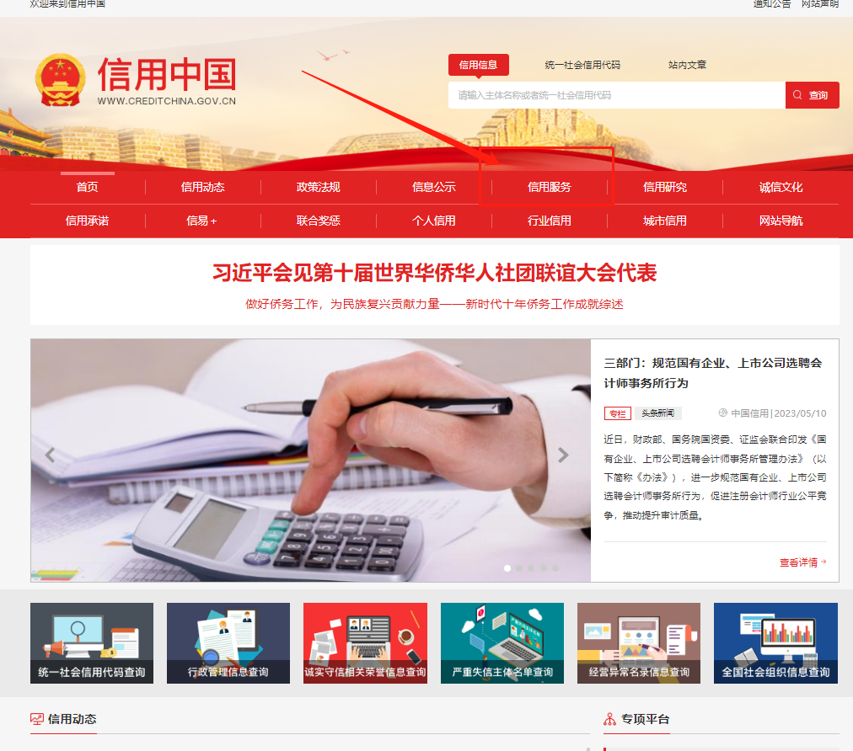

需要查询“失信被执行人、重大税收违法失信主体、政府采购严重违法失信行为记录名单”三个信用信息。三个信用信息均输入单位名称或统一社会代码进行查询，将查询结果页面进行整体截图。

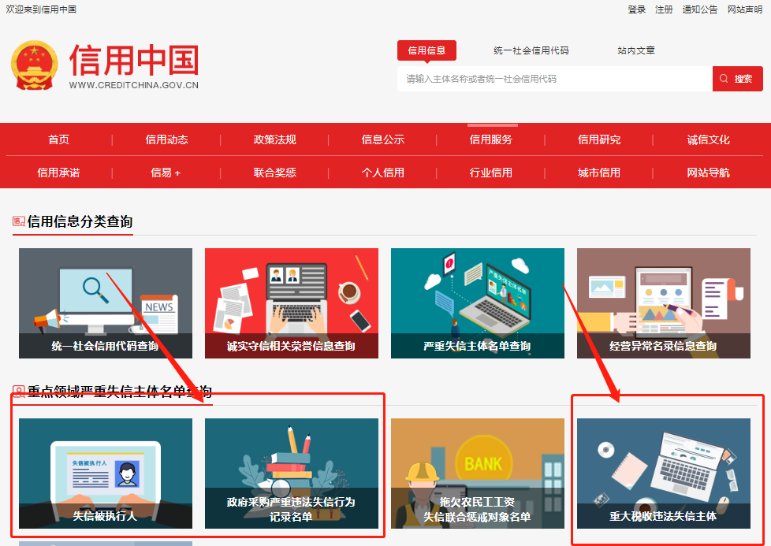
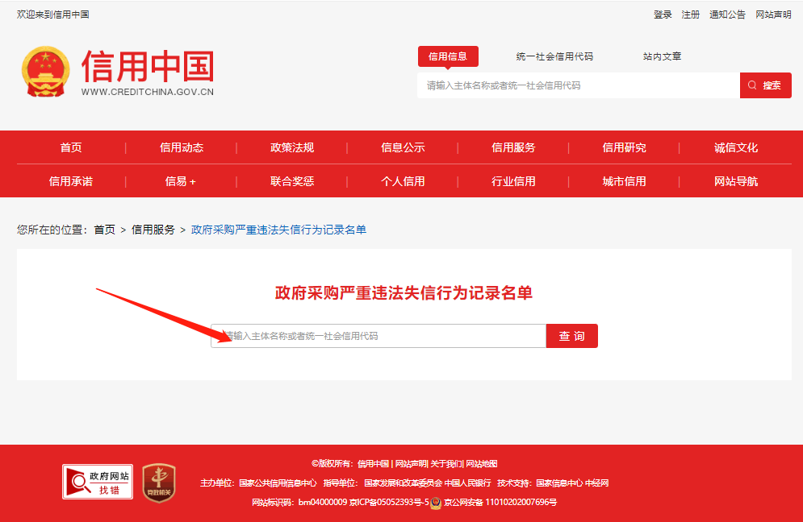

2、中国政府采购网查询截图步骤及示例：登录“中国政府采购网”(www.ccgp.gov.cn)
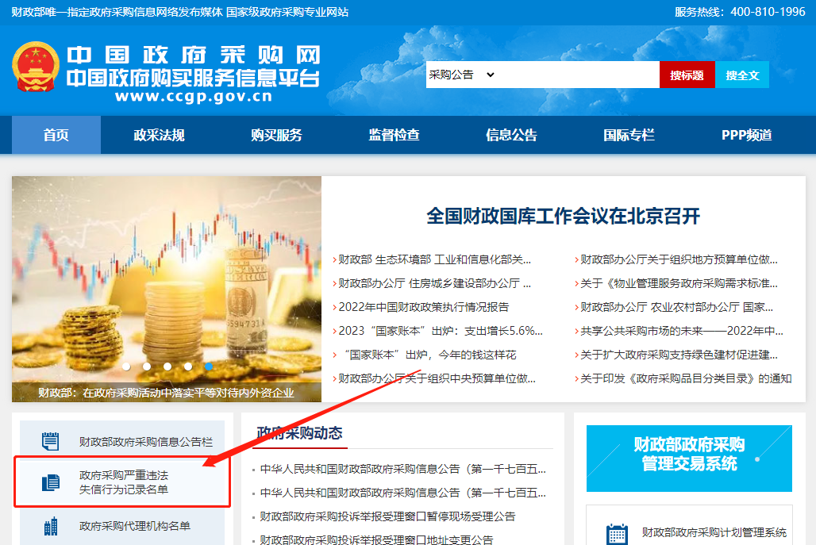

点击进入后，填写单位名称或统一社会代码进行查询，将查询结果页面进行整体截图。
